**第九周作业**

1. **学习思维导图**

说明：这份思维导图可以作为一份学习指导，里面包含本周的重点内容！

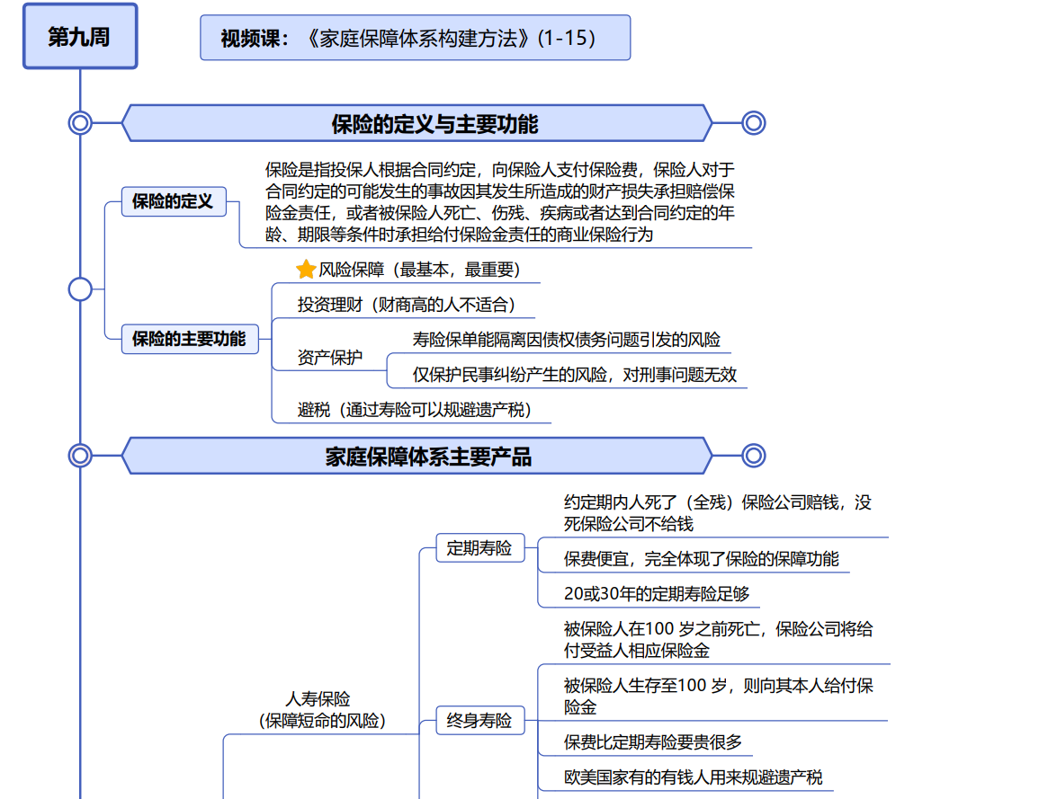

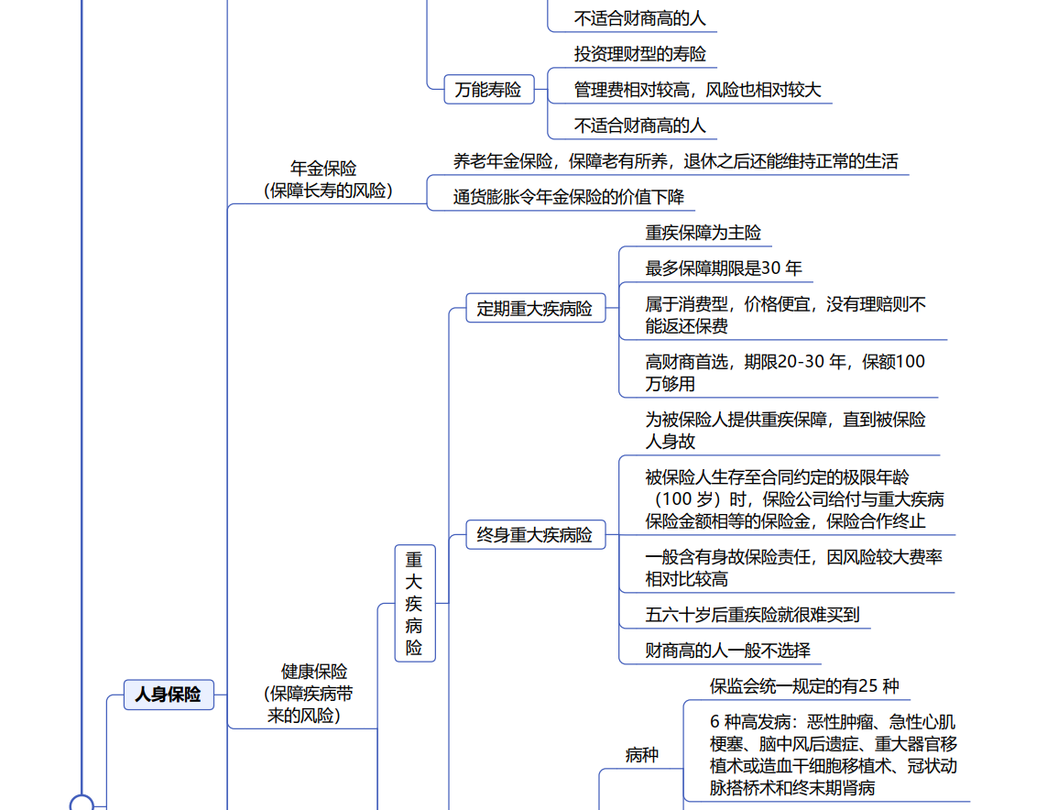

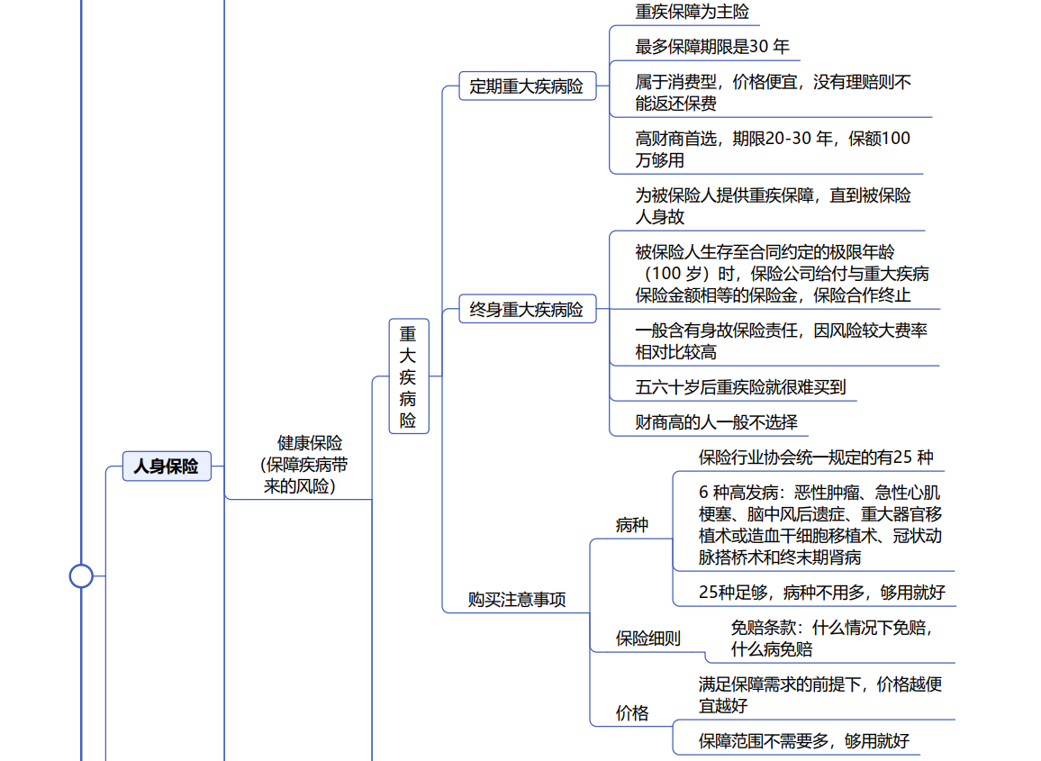

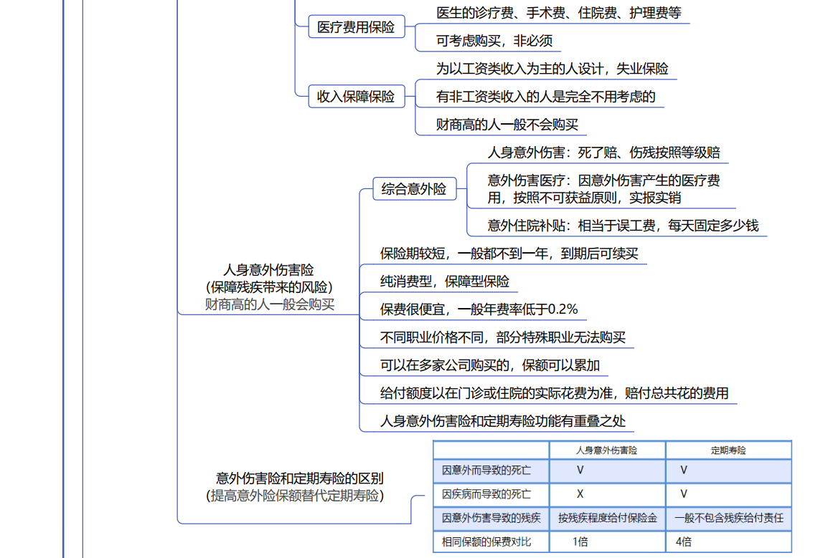

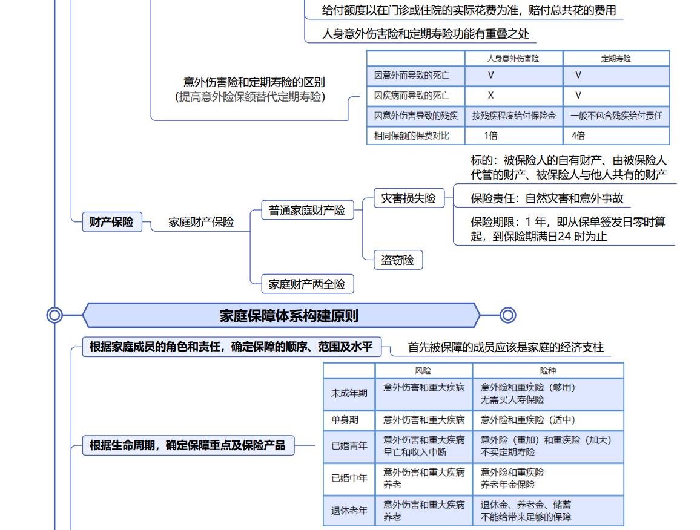

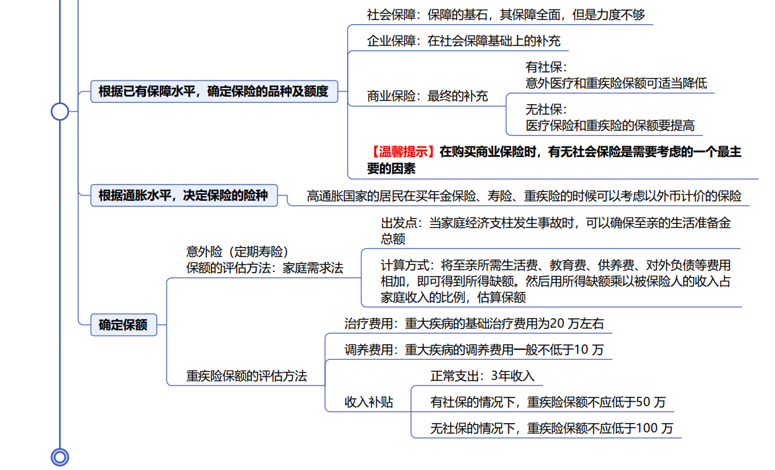



1. **作业题**

1、从家庭的收入、成员责任、年龄等因素考虑。设计一套符合自己家庭情况的家庭保障方案（每个人都要设计，很重要）

**家庭成员简介:**

父亲(务农) 55岁 年收入约5w(经济支柱)

母亲(务农) 51岁 年收入约2w(经济支柱)

哥哥(长子) 已婚 28岁 年收约6w(新家庭经济支柱)

本人(次子) 单身 22岁 年收约17w

妹妹(次女) 初三 15岁 消费阶段

都有社保

**第一步: 确定人员需求**

* 父亲: 意外、重疾、医疗、寿险
* 母亲: 意外、重疾、医疗、寿险
* 哥哥: 意外、重疾、医疗
* 本人: 意外、重疾、医疗
* 妹妹: 意外、重疾

**第二步: 确定保费定钱**

年收入5+2+17+6=30w; 年收入2%-4%配置保险就是 0.6w-1.2w之间

**第三步: 确定基础保额**

**父母2人:**

* 意外 50w
* 重疾 50w
* 医疗 200w
* 寿险 300w

**兄弟2人:**

* 意外 50w
* 重疾 50w 缴费30年, 4k-7k元/年*2
* 医疗 200w

**妹妹1人:**

* 意外 50w
* 重疾 50w

金额总结:

**第四步: 确定具体产品**

具体产品目前了解尚少, 回家后了解家里详细情况,再具体向专业顾问进行咨询

目前没有购房压力, 等到结婚 或 购房 后还需再次配置家庭保障体系

先基本确定前3步,本次作业先做到这里

1. **总结本周重点知识并输出心得感悟！在上课当天发送到班级群。**

**第九周作业学到的重点知识**

1. 保险的基础知识；
2. 保险的优惠购买渠道；
3. 如何根据年龄阶段配置保险。